Для участников которые подключаются к видеоселектору в режиме
видеоконференции высылаем ID комнаты для подключения.
\c\0212533630

Инструкция установки программного продукта в письме.
тел. (4112) 507-270 или по тел. (4112) 507-271 для получения логина и пароля.

Минимальные рекомендации конфигурация ПК или Ноутбук.
- OC: Microsoft Windows XP или Windows 7
- Процессор: Intel Pentium 4 2 ГГц или AMD 64 3000+ 2 ГГц
- Память: 512 MB
- Видео: видеокарта совместимая с DirectX 8.0 (64 MB)
- Сеть: от 128 Кбит/с в обоих направлениях
- Камера: любая
- Микрофон: любая

Начало установки.
Зайти на сайт http://80.73.78.34:8080
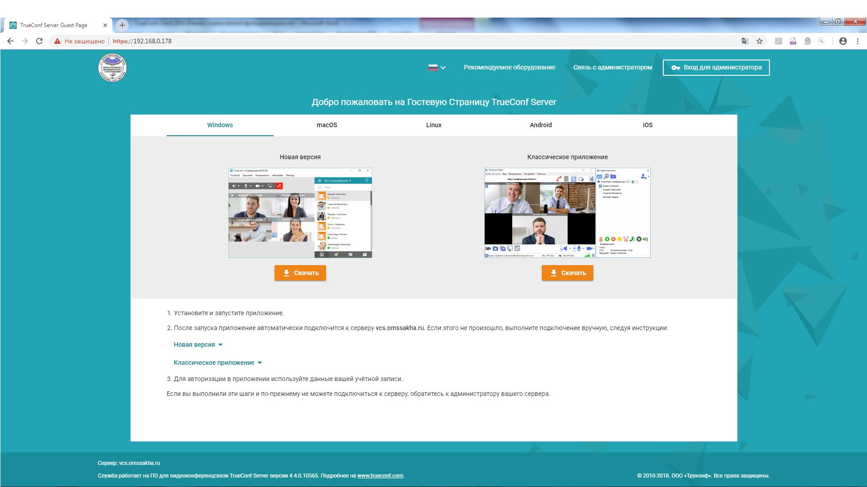
Выбираем Классическое приложение скачать.
Выходит окно с Открытие «trueconf_client». Выбираем «Сохранить файл» 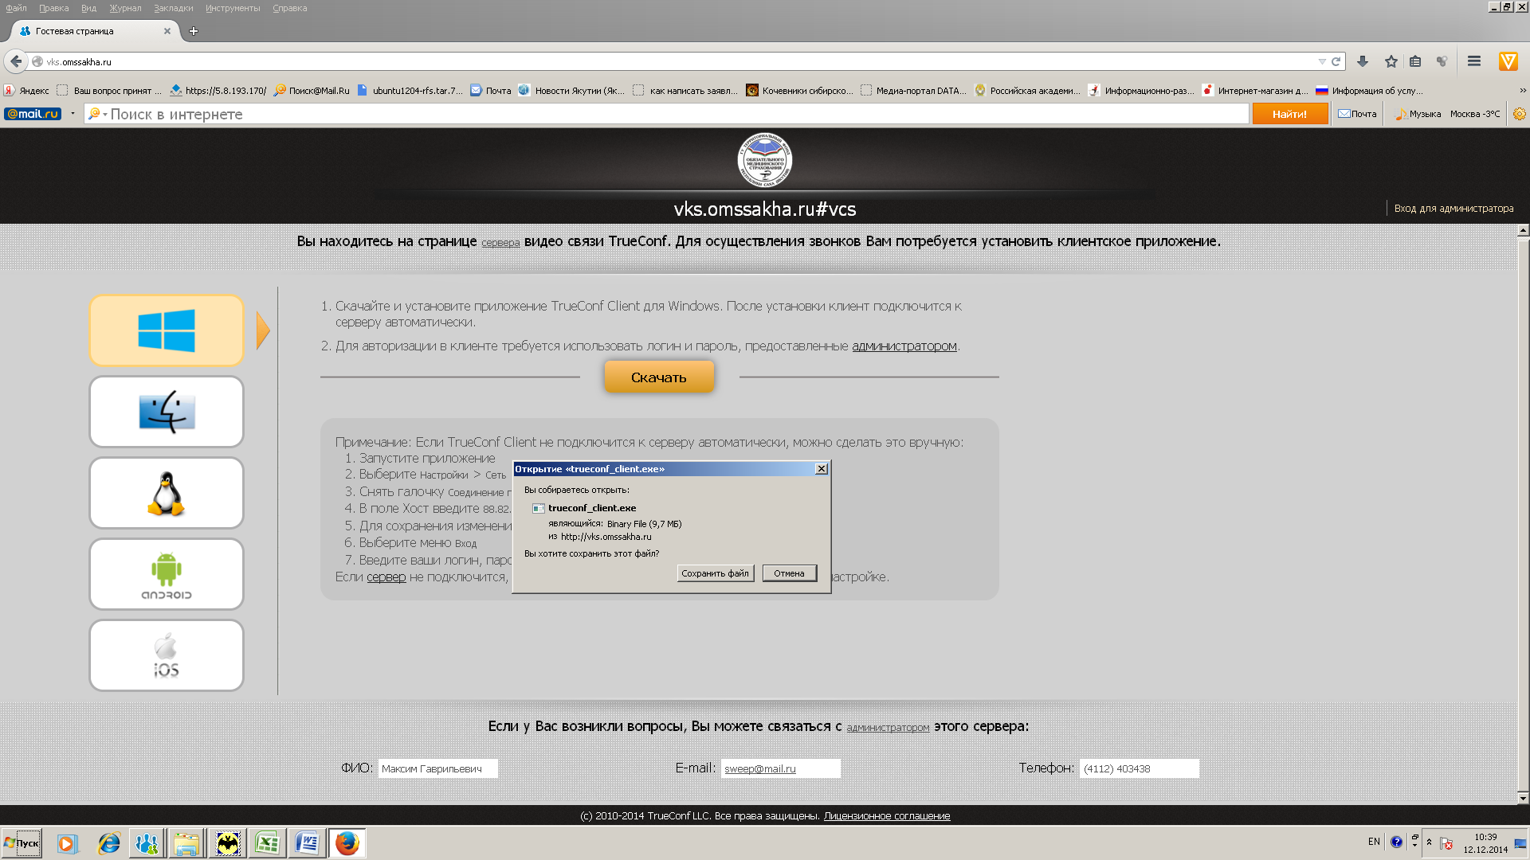

Запускаем скаченный файл. Нажимаем «OK»

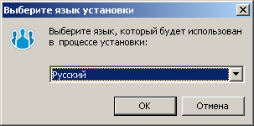

Выбираем «Далее»
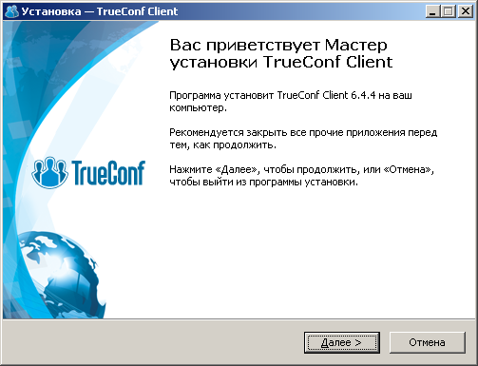
Принимаем условия соглашения. Нажимаем Далее

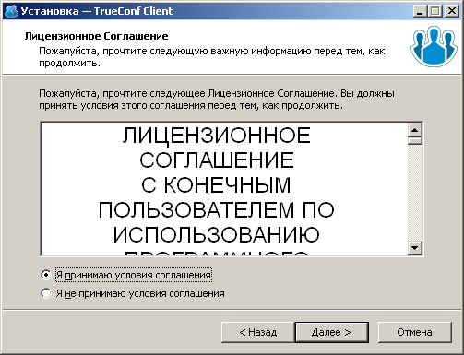
Нажимаем «Далее»
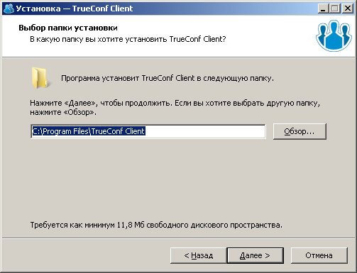
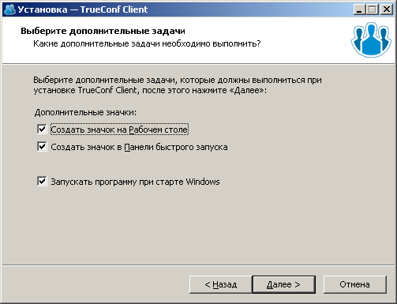
Нажимаем Далее.
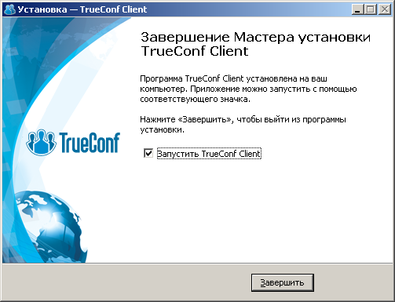
Нажимаем Завершить.
Запускается окно регистрации
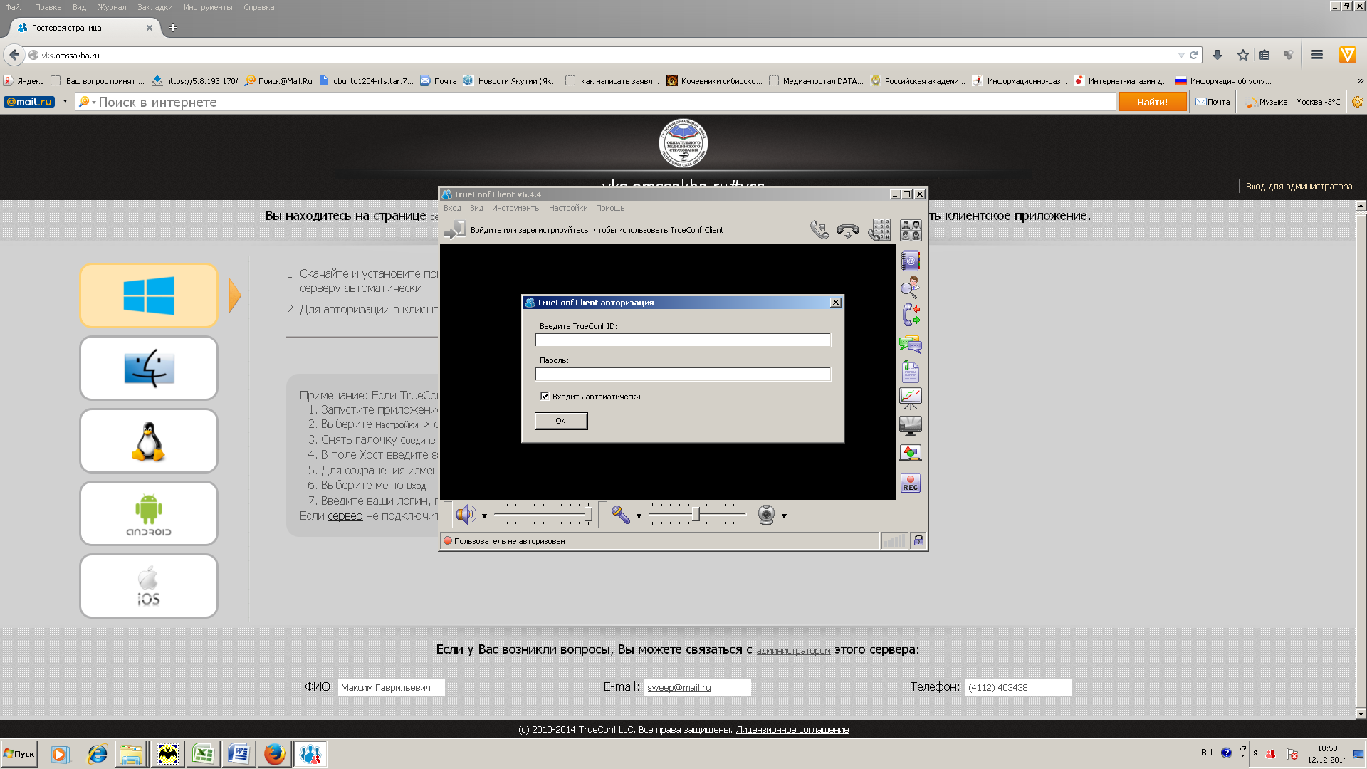
Связываемся по тел. (4112) 507-270 или по тел. (4112) 507-271 для получения логина и пароля.
Называем Имя медицинского учреждения и ответственного лица с контактными данными для заполнения в программе.
Забиваем полученный Логин и Пароль
Убираем галочку Входит автоматически.
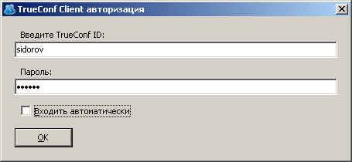
Важно запомнить пароль и логин он необходим для подключения к системе Видеоселектора.

Перенастройка сервера Trueconf Client
1. В меню приложения выберите пункт Настройки и перейдите в раздел Сеть....
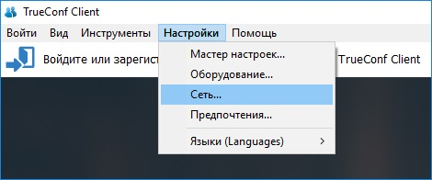

2. В параметрах Сервер убрать галочку «Соединение по умолчанию» и нажмите кнопку Настроить.
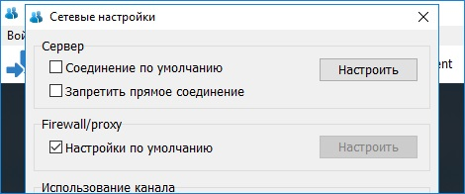
3. В поля Хост и Порт введите один из следующих адресов:
Хост: 80.73.78.34
Порт: 4307
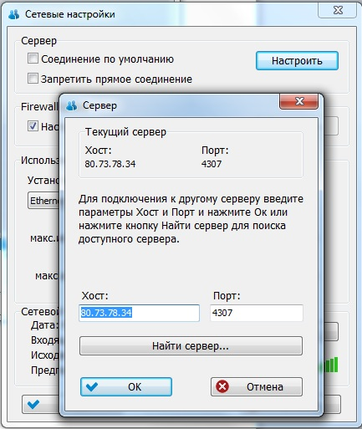

Нажимаем «ОК» и еще раз «ОК»

